Funktion: Verantwortlichkeit
Eine Verantwortlichkeit im Medienarchiv erlaubt nebst dem Verwalten auch das Löschen von Inhalten. Die nachfolgenden 3 Möglichkeiten zeigen Ihnen wie Sie eine Verantwortlichkeit erhalten:

1. Datei importieren / Set erstellen
Nutzer:innen werden automatisch zu verantwortlichen Personen, wenn sie Dateien ins Medienarchiv importieren und Sets erstellen.

2. Übertragung
Als Nutzer:in können Sie Ihre Verantwortlichkeit an eine Person oder an eine Verantwortungsgruppe übertragen. Dadurch wird sichergestellt, dass Daten nicht verwaist werden. Bspw. wenn ein interner Rollenwechsel stattfindet oder Sie die ZHdK verlassen.
Übertragung in der Ansicht Berechtigungen:
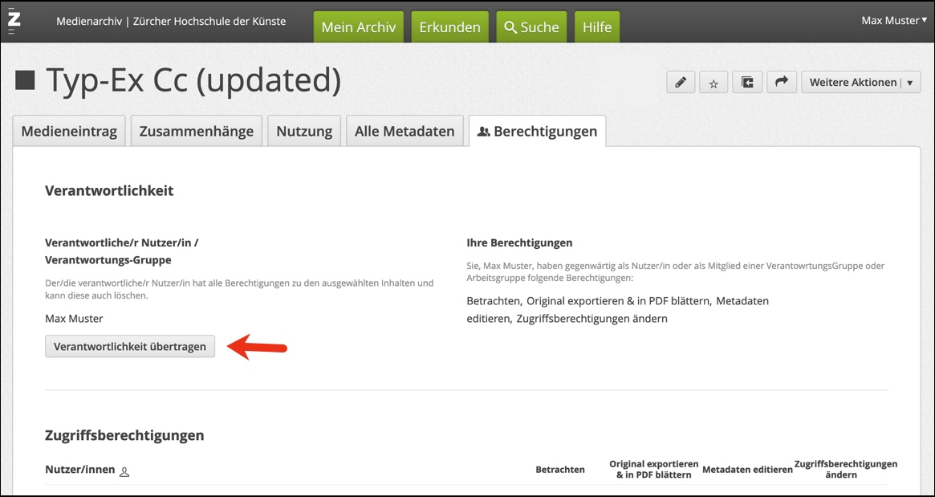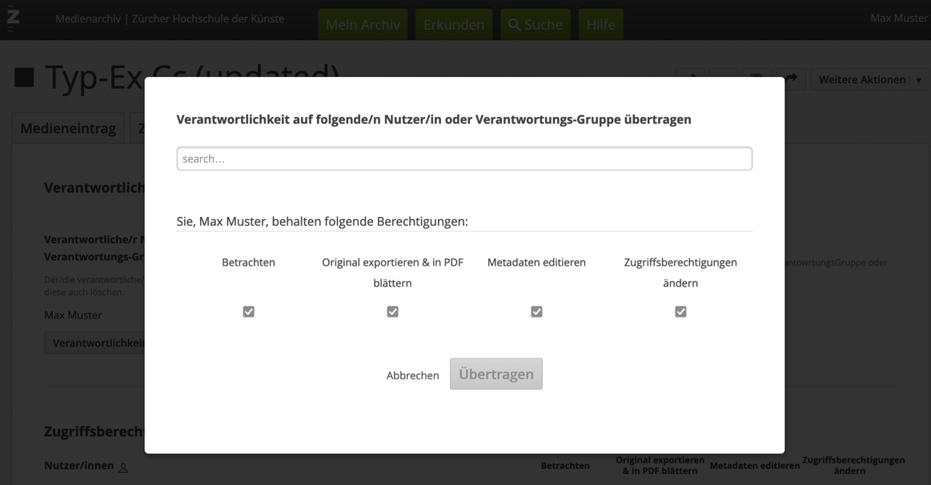
Übertragung mit der Stapelverarbeitung (mehrere Medieneinträge/ Sets):
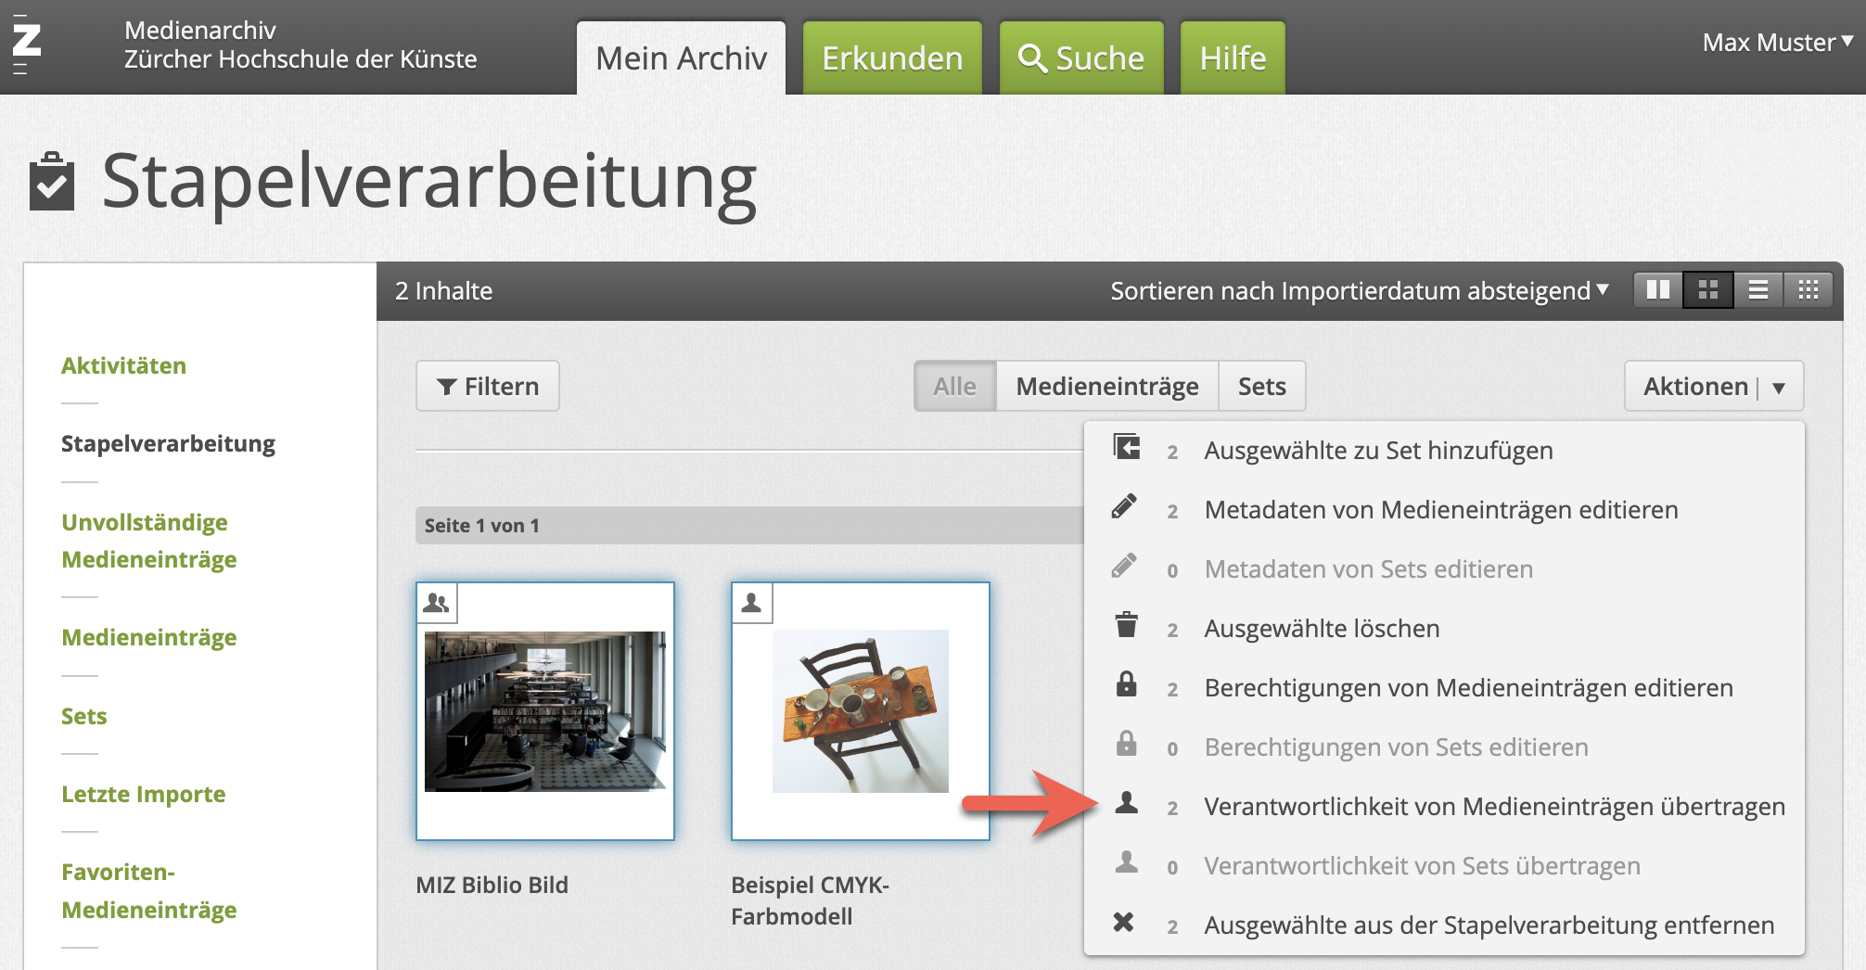
Weitere Infos zur Stapelverarbeitung

3. Verantwortungs-Gruppe
Als Mitglied einer Verantwortungsgruppe verwalten Sie besonders wichtige Daten der ZHdK wie zum Beispiel Abschlussarbeiten, Studienprojekte oder Forschungsdaten. Die gemeinsame Verantwortung ermöglicht allen Mitglieder:innen der Verantwortungsgruppe die gleichberechtigte Verwaltung inklusive Löschung von Inhalten.
Sprechen Sie sich vor Lösch-Aktionen ausreichend ab. Durch eine Löschung im Medienarchiv gehen Daten unwiederbringlich verloren !!!

Erweiterte Zugriffsmöglichkeiten im Mein Archiv
Als Mitglied einer Verantwortungsgruppe haben Sie im Mein Archiv einen direkten Zugriff auf Medieneinträge und Sets in gemeinsamer Verantwortung. 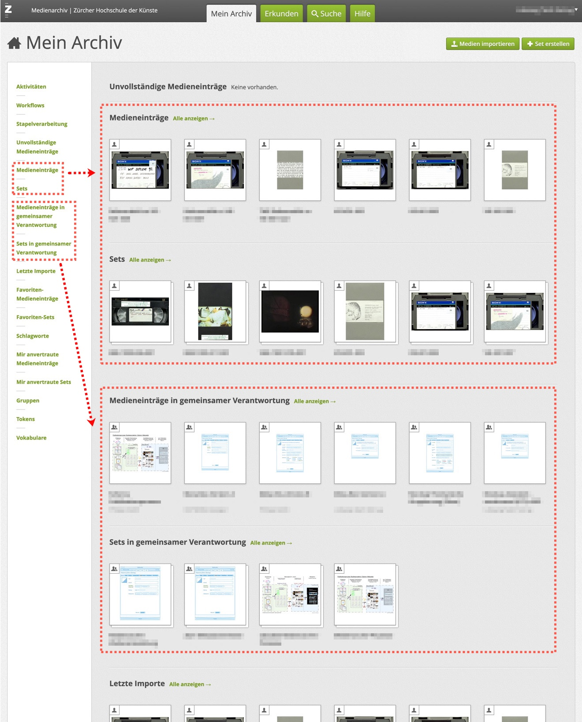

Kontakt
Bei Interesse an einer Verantwortungsgruppe wenden Sie sich bitte an:
Support Medienarchiv
support.medienarchiv@zhdk.ch

